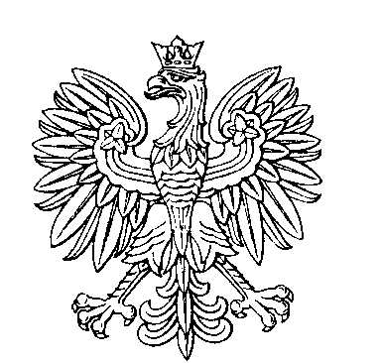

OBWODOWA KOMISJA WYBORCZA NR 1
w gminie Karlino

SKŁAD KOMISJI:
Przewodniczący Żaneta Teresa Migała

Zastępca Przewodniczącego Magdalena Krystyna Radzimska

CZŁONKOWIE:
Elżbieta Danuta Banach  Małgorzata Kolicka  Beata Dorota Piścio  Kamil Piotr Tomczyk | Tomasz Wojciech Kobiałka  Wiesława Maria Kunach  Urszula Irena Rocztejn

OBWODOWA KOMISJA WYBORCZA NR 2
w gminie Karlino

SKŁAD KOMISJI:
Przewodniczący Joanna Agnieszka Zachażewska

Zastępca Przewodniczącego Edyta Mariola Więcek

CZŁONKOWIE:
Małgorzata Katarzyna Dąbrowska  Aleksandra Ilona Piścio  Małgorzata Karolina Rocztejn-Amore  Irena Helena Święcicka | Maja Marzena Nyc-Siarkiewicz  Anna Elżbieta Radzimska  Natalia Janina Rynkiewicz

OBWODOWA KOMISJA WYBORCZA NR 3
w gminie Karlino

SKŁAD KOMISJI:
Przewodniczący Monika Agnieszka Kuzmierska

Zastępca Przewodniczącego Mirosława Stolarek

CZŁONKOWIE:
Joanna Katarzyna Białoch  Aleksandra Martyna Miron  Rafał Grzegorz Piścio  Karolina Magdalena Szyszko | Andrzej Michałek  Hanna Danuta Miron  Natalia Małgorzata Skibińska

OBWODOWA KOMISJA WYBORCZA NR 4
w gminie Karlino

SKŁAD KOMISJI:
Przewodniczący Iwona Małgorzata Ogulewicz

Zastępca Przewodniczącego Jan Ciszek

CZŁONKOWIE:
Natalia Falęcka  Krystyna Kujawa  Monika Anna Żurawiecka | Leszek Jan Gago  Aleksandra Pietrzak

OBWODOWA KOMISJA WYBORCZA NR 5
w gminie Karlino

SKŁAD KOMISJI:
Przewodniczący Aleksandra Kołodziej

Zastępca Przewodniczącego Tadeusz Prokopowicz

CZŁONKOWIE:
Karolina Kozik  Karolina Sylwia Milto-Madej  Marta Aneta Strzałkowska  Agata Janina Wysocka | Olga Beata Leszczak  Hanna Krystyna Piotrowska  Katarzyna Sylwia Takunow

OBWODOWA KOMISJA WYBORCZA NR 6
w gminie Karlino

SKŁAD KOMISJI:
Przewodniczący Iwona Maria Wysocka-Chudziak

Zastępca Przewodniczącego Magdalena Klepuszewska

CZŁONKOWIE:
Emilia Hancewicz  Julia Maria Kuzmierska  Izabela Regina Potocka | Józef Kuczyński  Zbigniew Henryk Mackiewicz

